在线发表论文证明流程

具体流程如下：

1. 在线发表的论文打印论文首页或全文，由导师签字并加注正式发表字样；
2. 打印期刊分区证明，由导师签字并加注正式发表字样。
3. 将以上两份证明材料随其它奖助学金申请材料一起提交。

期刊分区证明获取方法如下：

**a.**进入Web of Science网站（网址：

<http://apps.webofknowledge.com/UA_GeneralSearch_input.do?product=UA&search_mode=GeneralSearch&SID=8Fi5ykseAM1dWyuftkD&preferencesSaved=>），在出版物名称一栏输入自己发表文章的期刊名称进行检索,例如：《cell》。

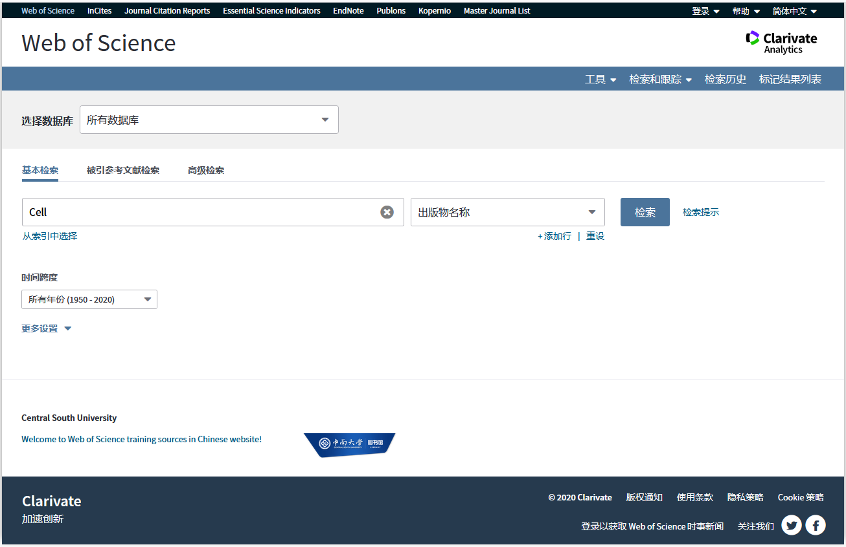

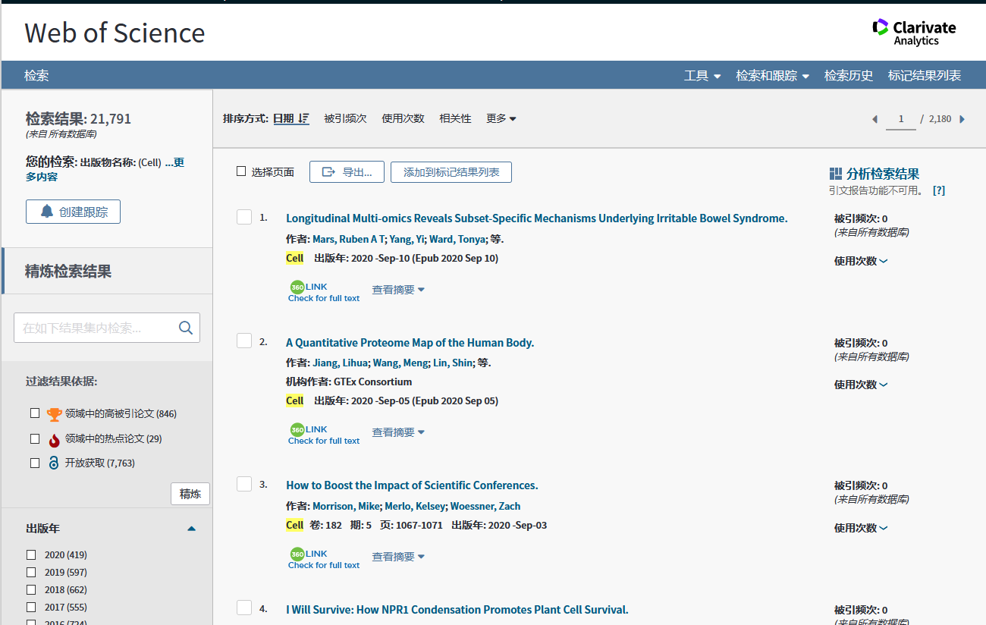

**b.**点击一篇该期刊发表的论文查看论文详情

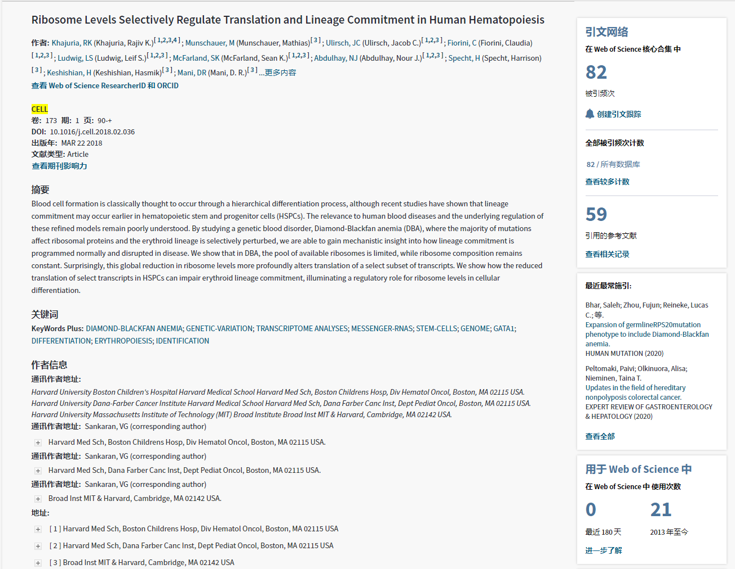

**c.**点击步骤b中的查看期刊影响力（**IF值以及JCR分区**）,截图并打印。

